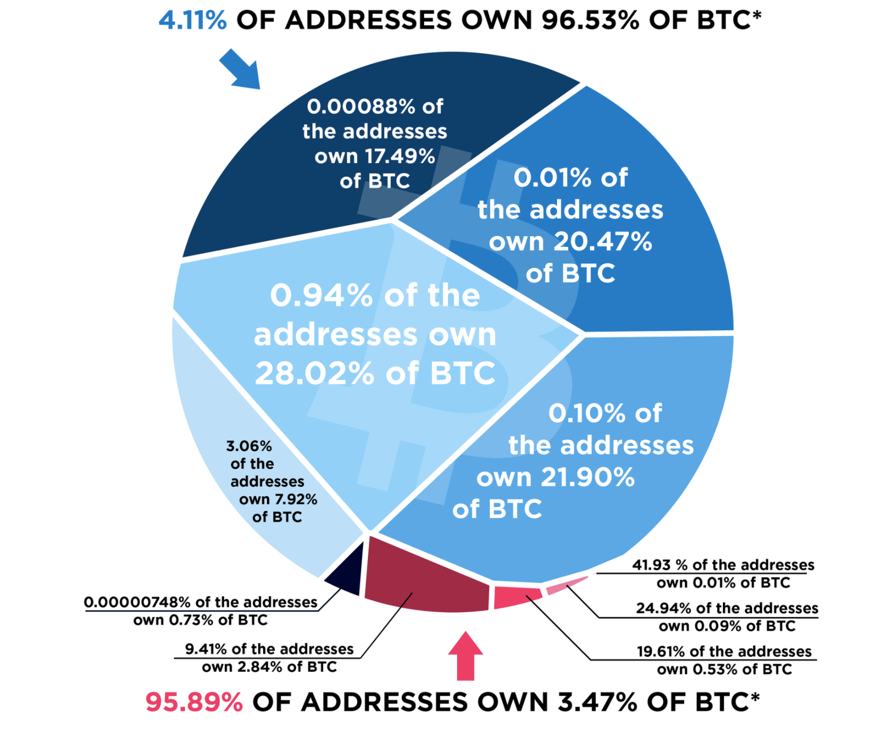
Een eerste slecht voorbeeld van data representatie, is volgende “cirkeldiagram”.
Het is goed dat er geprobeerd werd een creatieve diagram te maken, maar de integriteit van de data is niet meer in tact gehouden. Het doel van de diagram, is om de centralisatie van het bitcoin kapitaal aan te tonen. De manier waarop de delen van de cirkel opgesplitst zijn is te hectisch. Hierdoor is het onduidelijk wat er precies aan de hand is, aangezien het oppervlakte van elk deel moeilijk te vergelijken is met de anderen. Daarnaast was een cirkeldiagram mogelijk zelfs niet de beste keuze voor deze data te representeren. Een liggende staafdiagram, bijvoorbeeld, zou het makkelijker maken om op het eerste oog duidelijk de impact te zien van de centralisatie van het bitcoin kapitaal.

Een tweede slecht voorbeeld, is deze flowchart. Het valt al snel op wat hier het probleem is.
Deze chart werd gebruikt in een hoorzitting in de “United States House Committee on the Judiciary”.
Het is niet zo makkelijk om te zien, maar als je goed kijkt, lijkt het alsof de cirkel van Obama verbonden is met een andere cirkel van Obama. Dit brengt ons tot de eerste grote fout aan deze flowchart: de lijnen zijn bijna onmogelijk om te volgen. Het is namelijk zeer moeilijk om te identificeren waar lijnen naartoe gaan als ze elkaar kruisen.

Daarnaast is het ook niet duidelijk waarom Uranium One en Russia er zo speciaal uit zien. Er trekken zelfs meer lijnen naar/uit andere (blijkend) minder significante stukken.

Op het eerste zicht kan je dus bijna niks halen uit deze flowchart.



